**Остановка №1**

**Вход в парк (ул. Островского, со стороны микрорайона Гоголя)**

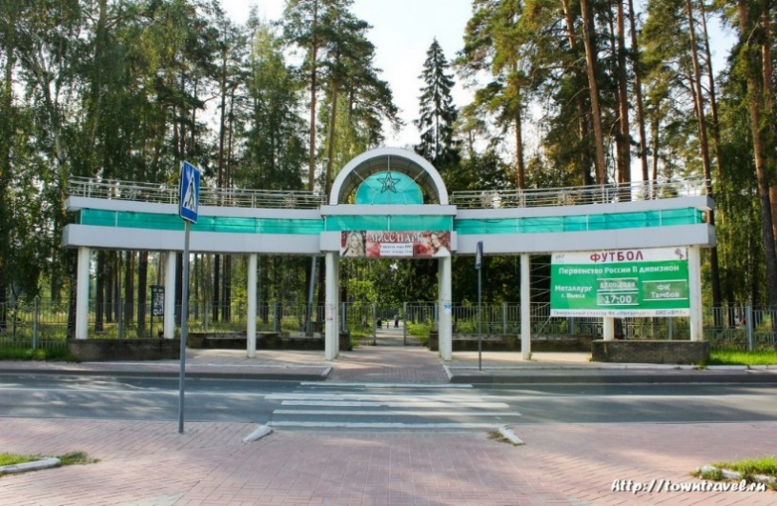

Если вы хотите посетить экскурсию по выксунскому парку, то ее необходимо начинать именно здесь у центральных ворот.

Воспользуйтесь нашим маршрутным листом и вас встретят деревянные скульптуры сказочного города, арт -объект деконструктивизма, вы сможете остановиться в павильоне будущего, восхититься жанровой скульптурой «Единорог», узнать историю выксунского оврага, зайти и отдохнуть в дендрариуме, полюбоваться отреставрированной скульптурой скрипачки, узнать легенду «Железной розы», отдохнуть в беседке, возложить цветы к памятнику «Семи расстрелянным коммунарам» и разгадать загадку памятника «Времена года».

Вы узнаете, когда и кем в каком стиле был основан знаменитый выксунский парк, а также создать арт -объект в технике GPS рисования

Экскурсионный урок будет проведен на русском, английском и французском языках.

**Остановка №2**

**Деревянные скульптуры сказочного городка в парке КиО города Выкса**

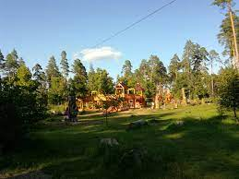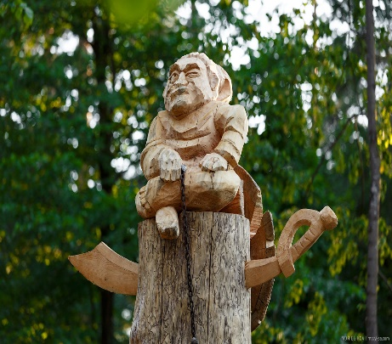

Русская народная культура резьбы по дереву, прославлявшая Русь с незапятнанных времен, должна возрождаться и быть на высоком уровне.

|  |  |  |
| --- | --- | --- |
| № | вопрос | ответ |
| 1 | Допишите определение, что такое скульптура | Скульптура — это вид изобразительного искусства -------------------------------------------------------------------------------------------------------------------------------------------------------------------- |
| 2 | Запишите год, в котором в городе Выкса проходил фестиваль деревянных скульптур | ---------------------------------------------------------------------------------------------------------------------- |
| 3 | Запишите название фестиваля | ---------------------------------------------------------------------------------------------------------------------- |
| 4 | Запишите, как вы понимаете смысл проведения фестиваля деревянного творчества | ------------------------------------------------------------------------------------------------------------------------------------------------------------------------------------------------------------------------------------------------------------------------------------------------------- |
| 5 | Fill in the phrases in the text to make up a short description of the location | Fill in: **folk craft, fairy-tale characters, wooden sculptures, ancient tsar’s tower, wood carving**  The \_\_\_\_\_\_\_\_\_\_\_\_\_\_\_\_\_\_\_\_\_ in Vyksa park are a brilliant example of \_\_\_\_\_\_\_\_\_\_\_\_\_\_\_\_\_\_\_\_ . Traditionally, Russian people were famous for \_\_\_\_\_\_\_\_\_\_\_\_\_\_\_\_\_\_\_\_ . Among the sculptures there are well-known \_\_\_\_\_\_\_\_\_\_\_\_\_\_\_\_\_\_\_\_\_ , strong warriors named “bogatyr” or even a playground that looks like an \_\_\_\_\_\_\_\_\_\_\_\_\_\_\_\_\_\_\_ known as “terem”. |

Конспектирование

Полезная информация-----------------------------------------------------------------------

----------------------------------------------------------------------------------------------------------------------------------------------------------------------------------------------------------------------------------------------------------------------------------------------------------------------------------------------------------------------------------------------------------------

**Остановка №3**

**Арт объект «Случайный акт деконструктивизма»**

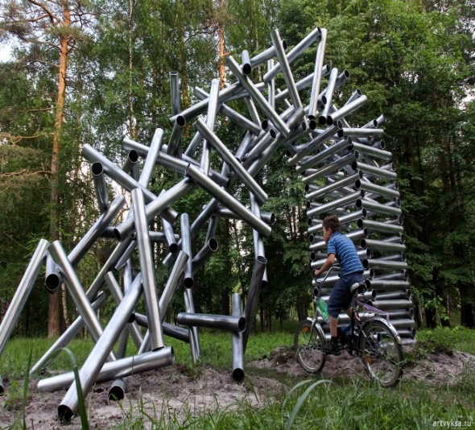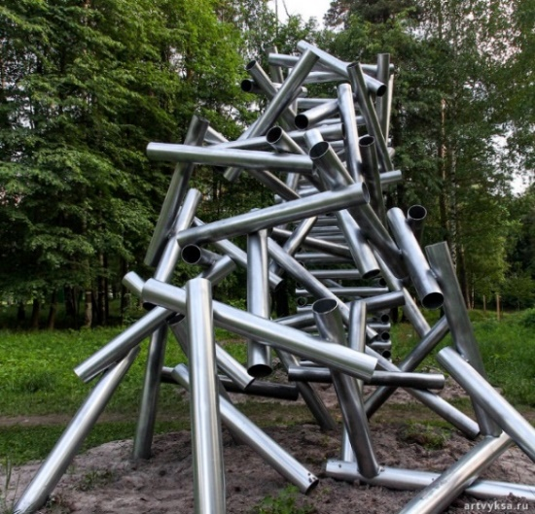

Четырехметровая башня-арка была выполнена в духе русского конструктивизма.

**Автор арт -объекта**

тттт

|  |  |
| --- | --- |
| IMG_5245 | Шотландский художник – скульптор  Роб Малхолланд  В своей родной Шотландии выполнял работы из прозрачного акрила, которые прятал в живописных лесах, эти его творения и прославили художника  Работы Роба Малхолланда исследуют сложные взаимоотношения между человеком и окружающим миром |

|  |  |  |
| --- | --- | --- |
| № | вопрос | ответ |
| 1 | В каком году был воздвигнуть арт-объект деконструктивизма в выксунском парке? | ------------------------------------------------------------------------------------------------------------------------------------------------------------------------------------------------------------------------------------------------------------------------------------------------------- |
| 2 | Запишите из какого материала выполнена конструкция? | --------------------------------------------------------------------------------------------------------------------------------------------------------------------------------- |
| 3 | Запишите какой замысел преследовал художник сочиняя арт- объект? | -------------------------------------------------------------------------------------------------------------------------------------------------------------------------------------------------------------------------------------------- |

Конспектирование

Полезная информация-----------------------------------------------------------------------

----------------------------------------------------------------------------------------------------------------------------------------------------------------------------------------------------------------------------------------------------------------------------------------------------------------------------------------------------------------------------------------------------------------

**Остановка №4**

**Архитектурный арт-объект «Павильон будущего»**

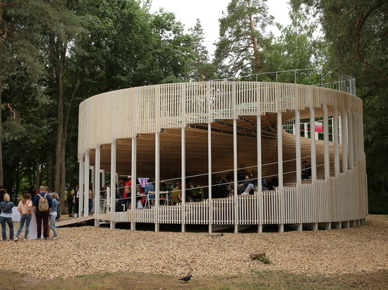

**Павильон будущего** – это общественное пространство, ставшее пилотным проектом.

|  |  |  |
| --- | --- | --- |
| № | вопрос | ответ |
| 1 | Допишите  Павильон в виде спирали символизирует…… | -------------------------------------------------------------------------------------------------------------------------------------------------------------------------------------------------------------------------------- |
| 2 | Какой материал присутствует в постройке, как символ? | ------------------------------------------------------------------------------------------------------------------------------------------------------------------------ |
| 3 | Make up 3 predictions about the future of our park (use will+V1 or be going to) | 2)  3) |

**Остановка №5 жанровая скульптура «Единорог»**

*/Была установлена в Выксунском парке в 2013 году/*

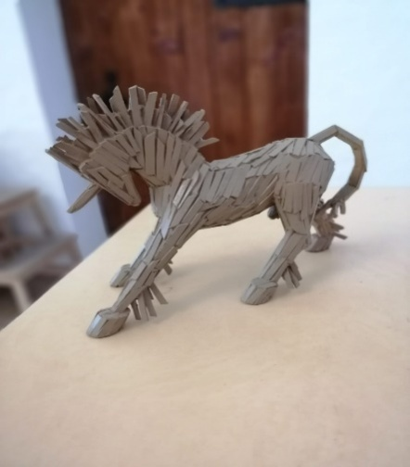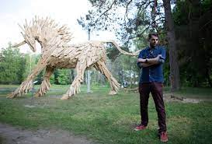

Скульптура венгерского художника Габора Саоке

|  |  |  |
| --- | --- | --- |
| № | вопрос | ответ |
| 1 | Какое композиционное правило применено при установке жанровой скульптуры? | -------------------------------------------------------------------------------------------------------------------------------------------------------------------------------------------- |
| 2 | Из какого материала выполнена жанровая скульптура «Единорог»? | --------------------------------------------------------------------------------------------------------------------------------------------- |
| 3 | Почему скульптуру называют **жанровой? Перечислите виды скульптур-----** | --------------------------------------------------------------------------------------------------------------------------------------------- |
| 4 | Match the Russian and English equivalents | Wood Сталь  Iron Дерево  Stee lГипс  Plaster Железо |
| 5 | Make up 3 examples about art-objects using Passive Voice to say who is the author of the art-object or what it is made of | *e.g. …(name of the object) was designed by/made of … (name/material)*  1)  2)  3) |

**Остановка №6 Овраг**

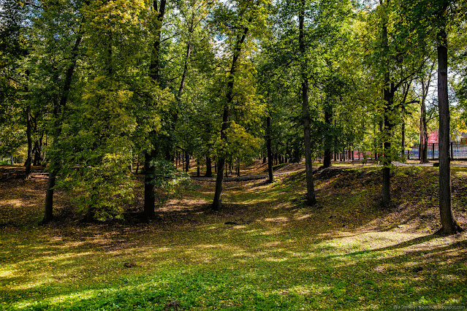

*…Внимание на сад он тоже обратил*

*И улучшений целый ряд больших в нем совершил;*

***Каналы*** *в нем нарыл, наполнил их водой*

***Водопровод*** *устроен был с водокачкой паровой.*

|  |  |  |
| --- | --- | --- |
| № | вопрос | ответ |
| 1 | Запиши название проекта, который изменил жизнь целого города | --------------------------------------------------------------------------------------------------------------------------------------------- |
| 2 | Ответьте на вопрос:  Овраг в парке рукотворного или природного происхождения? | -------------------------------------------------------------------------------------------------------------------------------------------------------------------------------------------- |
| 3 | Перечислите какие животные и птицы жили в парке в Баташевские времена | ----------------------------------------------------------------------------------------------------------------------------------------------------------------------------------------------------------------------------------------------------------------------------------------- |
| 4 | Какие новшество ввел в развитие парка генерал-лейтенант Дмитрий Шепелев | ------------------------------------------------------------------------------------------------------------------------------------------------------------------------------------------------------------------------------------------------------------------------------------------ |

**/парковая часть в английском стиле/**

**/переход через мост,**

**часть парка -французский стиль/**

**Остановка №7 Дендрарий**

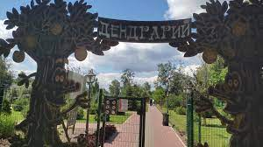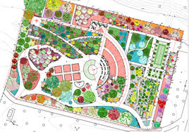

Дендрарий – это дом для растений.

|  |  |  |
| --- | --- | --- |
| № | вопрос | ответ |
| 1 | Допишите ответ  200 лет тому назад на этом месте были расположены-------- | ---------------------------------------------------------------------------------------------------------------------------------------------------------------------------------------------------- |
| 2 | Из какого материала выполнены деревья на входе в дендрариум. |  |
| 3 | Mettez les mots dans le petit texte; | **L'Arboretum, la fontaine, des arbres, une maison**  … est … pour les plantes. Maintenant, un arboretum avec des plantes uniques a été créé ici. . À l'entrée, nous sommes accueillis par des … en metal. Le 23 mai 2019, la composition sculpturale de .. «Fille et garçon sous le parapluie»a été installée. |

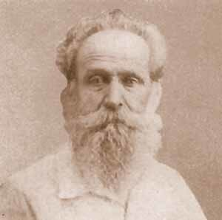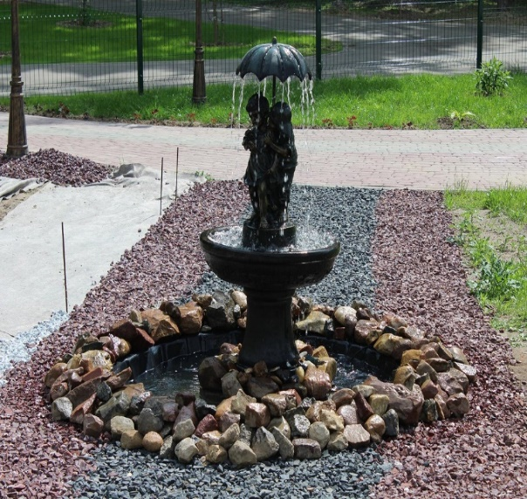

|  |  |  |
| --- | --- | --- |
| № | вопрос | ответ |
| 5 | Запишите название фонтана мальчик и девочка под зонтом | ---------------------------------------------------------------------------------------------------- |
| 6 | Имя автора скульптурной композиции | ------------------------------------------------------------------------------------------------------------------------------------------------------ |

Дополнительные конспектные записи

----------------------------------------------------------------------------------------------------------------------------------------------------------------------------------------------------------------------------------------------------------------------------------------------------------------------------------------------------------------------------------------------------------------------------------------------------------------------------------------------------------------------------------------------------------------------------------------------------------------------------------------------------------------------------------------------------------------------------

Работа с картой страница 1 /вернуться к 1 листу/

Задание: Создание рисунка **-GPS рисование от руки**

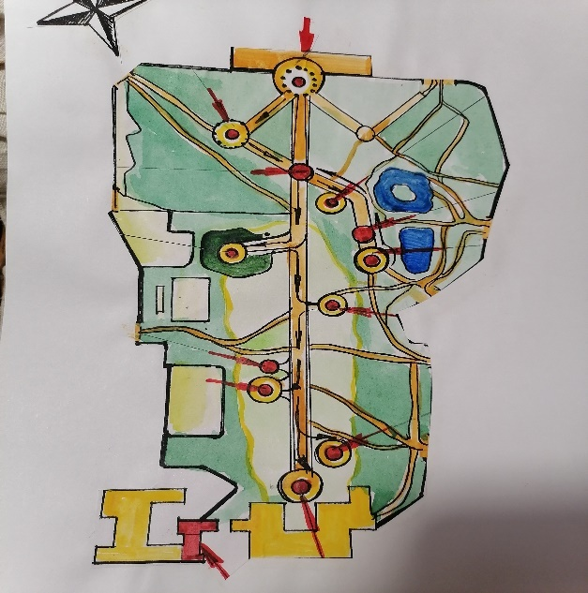

Иди туда, куда ведут дороги,

иди туда, где дороги нет

**и оставь свой след**

**Остановка №8 «Памятник скрипачке»**

[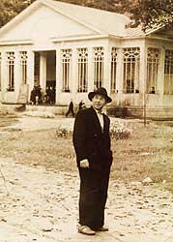](https://wyksa.ru/virteks/verh/images/big/park7.jpg)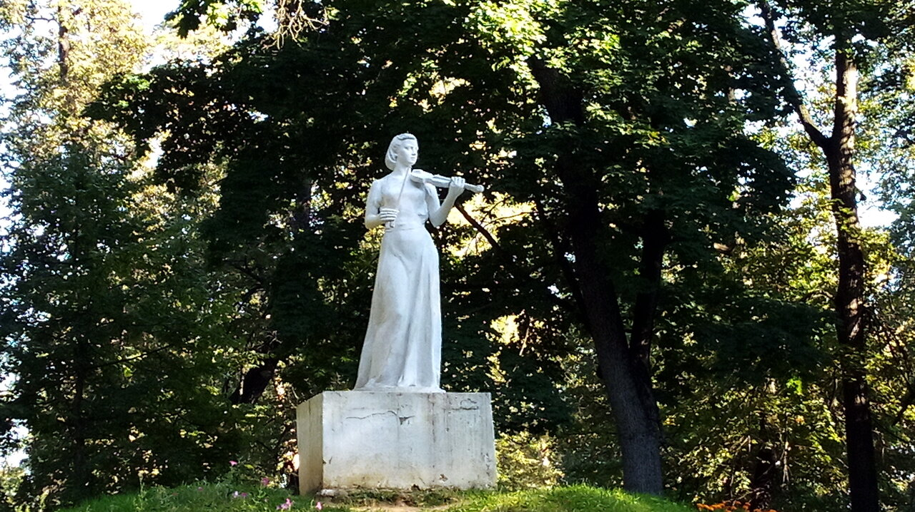

|  |  |  |
| --- | --- | --- |
| № | вопрос | ответ |
| 1 | Что вам известно о театре Дмитрия Шепелева в городе Выкса? | Запишите ответ--------------------------------------------------------------------------------------------------------------------------------------------------------------------------------------------------------------------------------------------------------------------------------------------------------------------- |
| 2 | В каком году был установлен отреставрированный памятник скрипачке? | ---------------------------------------------------------------------------------------------------------------------------------------------------------------------------------------------------------------------------- |

Конспект, дополнительная информация-------------------------------------------------------------------------------------------------------------------------------------------------------------------------------------------------------------------------------------------------------------------------------------------------------------------------------------------------------------------------------------------------------------------------------------------------------------------------------------------------------------------------------------------------------------------------------------------------------------------------------------------------

**Остановка №9 Арт-объект «Железная роза»**

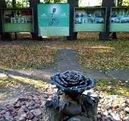

**Выкса город железной розы**

|  |  |  |
| --- | --- | --- |
| № | вопрос | ответ |
| 1 | Почему наш город называют «Городом железной розы» | --------------------------------------------------------------------------------------------------------------------------------------------------------------- |

Дополнительные конспектные записи

--------------------------------------------------------------------------------------------------------------------------------------------------------------------------------------------------------------------------------------------------------------------------------------------------------------------------------------------------------------------------------------------------------------------------------------------------------------------------------------------------------------------------------------------------------------------------------------------------------------------------------------------------------------------------------------------------------------------------------------------------------------------------------------------------------------------------------

**Остановка №10 Беседка**

[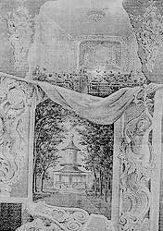](https://wyksa.ru/virteks/verh/images/big/park6.jpg)

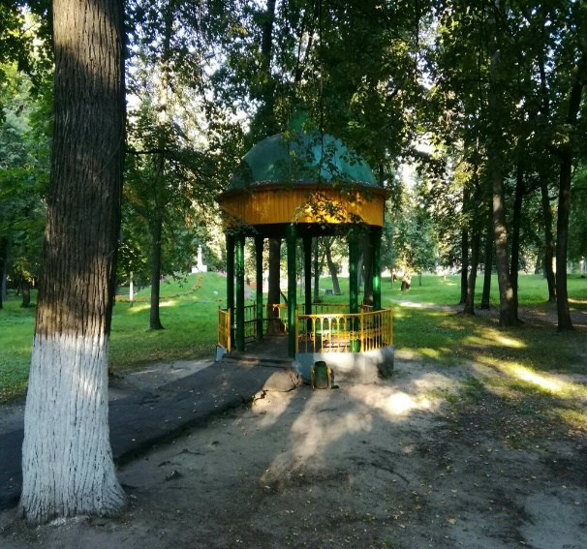

**Центральная аллея с беседкой- историческое место для горожан города**.

|  |  |  |
| --- | --- | --- |
| № | вопрос | ответ |
| 1 | Восемь гектаров непосредственно примыкавшего к господскому дому, было распланировано в чисто французском стиле, для этого, что было сделано? | Продолжите  ------------------------------------------------------------------------------------------------------------------------------------------------------------------------------------------------------------------------------------------------------------------------------------ |
| 2 | Кто ухаживал за парком в Баташевские времена? | ---------------------------------------------------------------------------------------------------------------------------------------------------------------------------------------- |
| 3 | Devinez les sens des mots suivants | un Belvédère, planifié, des parterres de fleurs, , la musique de la fanfare, le divertissement. |

Дополнительные конспектные записи

--------------------------------------------------------------------------------------------------------------------------------------------------------------------------------------------------------------------------------------------------------------------------------------------------------------------------------------------------------------------------------------------------------------------------------------------------------------------------------------------------------------------------------------------------------------------------------------------------------------------------------------------------------------------------------------------------------------------------------------------------------------------------------------------------------------------------------

**Остановка №11 памятник «Семи расстрелянным коммунарам»**

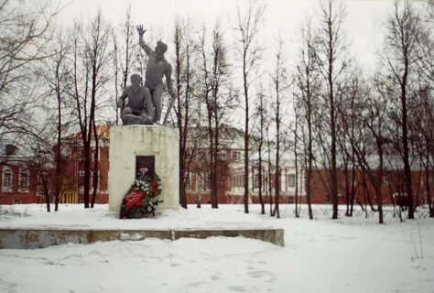

|  |  |  |
| --- | --- | --- |
| № | Вопрос | Ответ |
| 1 | Кому принадлежит захоронение, эпохи революционной Выксы? | ------------------------------------------------------------------------------------------------------------------------------------------------------------------------------------------------------------------------------------------ |
| 2 | Кто изображен на памятнике? | -------------------------------------------------------------------------------------------------------------------------------------------- |

Дополнительные конспектные записи

--------------------------------------------------------------------------------------------------------------------------------------------------------------------------------------------------------------------------------------------------------------------------------------------------------------------------------------------------------------------------------------------------------------------------------------------------------------------------------------------------------------------------------------------------------------------------------------------------------------------------------------------------------------------------------------------------------------------------------------------------------------------------------------------------------------------------------

**Остановка 12 Памятник «Времена года»**

**Памятник братьям Баташевым установили в Выксе 2013 году,**

**Скульптор Ирина Макарова**.

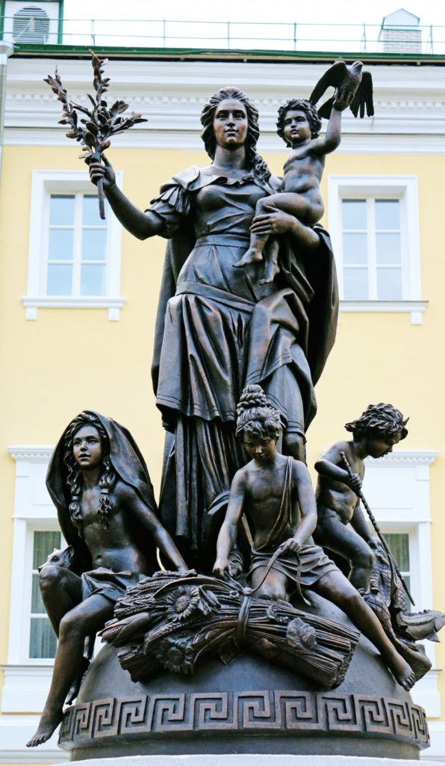

Задание: допиши ответ

|  |  |  |
| --- | --- | --- |
| № | вопрос | ответ |
| 1 | Богиня плодородия это | - |
| 2 | Полусфера олицетворяет------------- | - |
| 3 | младенец с соколом на руках, это | - |
| 4 | мальчик, ловящий неводом рыбу – это | - |
| 5 | девочка, вяжущая сноп колосьев — это | - |
| 6 | девочка в капюшоне из песца — это | - |
| 7 | Repondez a ces questions; | 1. un bébé avec un faucon dans les mains de Dimeter ,qui est-ce? 2. un garçon qui attrape un poisson avec un filet, qui est-ce? 3. une fille qui tricote une gerbe d'épis, qui est-ce? 4. une fille dans une capuche de renard, qui est-ce? |

Дополнительные конспектные записи

----------------------------------------------------------------------------------------------------------------------------------------------------------------------------------------------------------------------------------------------------------------------------------------------------------------------------------------------------------------------------------------------------------------

**Остановка 13 -Экслибрис**

Актуализация знаний и умений учащихся

Приготовить:

1)4 листа ватмана с изображением карты парка;

2) карточки с распечатанными арт объектами на каждую группу

3) клей;

4) ручки, карандаши, маркеры;

5) распечатанные листы с планом действий и защиты проекта;

**Действие учителя**

1. Разделить детей на группы (рекомендация в каждой группе 5 или 6 учащихся, группа английского направления, группа французского направления и группы экскурсоводы на русском языке)
2. Раздать задание группам

|  |
| --- |
| **Рабочий пошаговый план действий по практической работе**  **Действие№1**.Определить три арт- объекта, по которым ваша группа поведет экскурсии (выбрать карточку с изображением);  **Действие№**2Определить на карте точки нахождения выбранных арт объектов  **Действие№3** Вклеить карточки с изображением на карту  **Действие№4** проложить маршрутGPS- рисования (зарисовать на карте изображение*, примеры изображений приложить*)  **Действие№5** Записать почему выбран именно этот рисунок, с чем он у вас ассоциируется  **Действие №6** Подготовить текст рассказа о значимых местах парка (как бы вы хотели донести интересно эту информацию зрителям)  **Действие №7** Презентовать проект (защита выступление групп)  **Действие №8** Ответы на вопросы |

|  |
| --- |
| Примерный план презентации своей работы  В группе распределяются роли  2 человека держат плакат с картой  Остальные участники выступают в роли экскурсовода (экскурсию *можно вести в виде диалога)*   1. Вступительное слово (представление- меня зовут……, мы учимся…… 2. Мы выбрали объекты (перечислить), почему?.. 3. Обозначив местонахождение арт -объектов в парке, мы наметили рисунок маршрута, в виде изображения ……… 4. Рассказ о арт- объектах (1 -2 мин) то есть 3 мин 5. Спасибо за внимание 6. Ответы на вопросы (*если они будут*) |

Заключительное слова учителям подведение итогов урока путешествия по парку

1------------------------------------------

2------------------------------------------

3------------------------------------------

**Анкета**

Фамилия----------------------------------------------------------------------------------------

Имя ---------------------------------------------------------------------------------------------

Класс--------------------------------------------------------------------------------------------

Школа ------------------------------------------------------------------------------------------

**1.Какой этап учебного занятия вам был наиболее интересен**

Пешеходная экскурсия по парку и изучение объектов с GPS – рисованием;

Практическое задание в ЭКСЛИБРИСЕ, работа в команде;

Защита вашего проекта;

**2 Какое событие на уроке вам запомнилось больше всего и почему?**

----------------------------------------------------------------------------------------------------

**3 Что вам не понравилось, что бы вы изменили, ваше мнение**

**----------------------------------------------------------------------------------------------------------------------------------------------------------------------------------------------------------------------------------------------------------------------------------------------------------------------------------------------------------------------------------------------------------------4. Что вам дал опыт познания на данном уроке в области:**

**Изобразительного искусства ----------------------------------------------------------------------------------------------------------------------------------------------------------------**

**Английского языка ----------------------------------------------------------------------------------------------------------------------------------------------------------------------------**

**Французского языка -------------------------------------------------------------------------------------------------------------------------------------------------------------------------------------------------------------------------------------------------------------------------------**

**5 Самое интересное на уроке ----------------------------------------------------------------------------------------------------------------------------------------------------------------6 Самое сложное на уроке---------------------------------------------------------------------------------------------------------------------------------------------------------------------7.Изменилось ли ваше отношение к Выксунскому парку после проведения урока-экскурсии, если изменилось то, что ----------------------------------------------------------------------------------------------------------------------------------------------------------------------------------------------------------------------------------**

**8.Смогли бы вы в дальнейшем работать в школьной группе экскурсоводов, проводить экскурсии по Выксунскому парку -------------------------------------------------------------------------------------------------------------------------------------------------------------------------------------------------------------------------**

**СПАСИБО ЗА ОТВЕТЫ**